液体点滴速度监控装置（F题）

一、任务
设计并制作一个液体点滴速度监测与控制装置，示意图如右图所示。
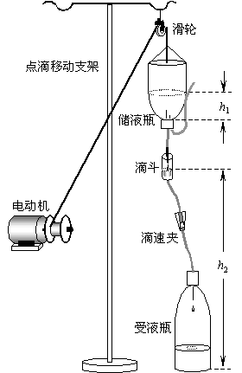
二、要求
1、基本要求
（1）在滴斗处检测点滴速度，并制作一个数显装置，能动态显示点滴速度（滴/分）。
（2）通过改变h₂控制点滴速度，如右图所示；也可以通过控制输液软管夹头的松紧等其它方式来控制点滴速度。点滴速度可用键盘设定并显示，设定范围为20~150(滴/分)，控制误差范围为设定值 10% 1滴。
（3）调整时间≤3分钟（从改变设定值起到点滴速度基本稳定，能人工读出数据为止）。
（4）当h₁降到警戒值（2~3cm）时，能发出报警信号。
2、发挥部分
设计并制作一个由主站控制16个从站的有线监控系统。16个从站中，只有一个从站是按基本要求制作
的一套点滴速度监控装置，其它从站为模拟从站 (仅要求制作一个模拟从站)。
（1）主站功能：
a．具有定点和巡回检测两种方式。
b．可显示从站传输过来的从站号和点滴速度。
c．在巡回检测时，主站能任意设定要查询的从站数量、从站号和各从站的点滴速度。
d．收到从站发来的报警信号后，能声光报警并显示相应的从站号；可用手动方式解除报警状态。
（2）从站功能：
a．能输出从站号、点滴速度和报警信号；从站号和点滴速度可以任意设定。
b．接收主站设定的点滴速度信息并显示。
c．对异常情况进行报警。
（3）主站和从站间的通信方式不限，通信协议自定，但应尽量减少信号传输线的数量。
（4）其它。
三、评分标准
 | 项目 | 满分
基本要求 | 设计与总结报告：方案比较、设计与论证，理论分析与计算，电路图及有关设计文件，测试方法与仪器，测试数据及测试结果分析。 | 50
基本要求 | 实际制作完成情况 | 50
发挥部分 | 完成第（1）项 | 22
发挥部分 | 完成第（2）项 | 13
发挥部分 | 完成第（3）项 | 5
发挥部分 | 其它 | 10
四、说明
1、控制电机类型不限，其安装位置及安装方式自定。
2、储液瓶用医用250毫升注射液玻璃瓶（瓶中为无色透明液体）。
3、受液瓶用1.25升的饮料瓶。
4、点滴器采用针柄颜色为深蓝色的医用一次性输液器（滴管滴出20点蒸馏水相当于1ml±0.1ml）。
5、赛区测试时，仅提供医用移动式点滴支架，其高度约1.8m，也可自带支架；测试所需其它设备自备。
6、滴速夹在测试开始后不允许调节。
7、发挥部分第（2）项从站功能中，c中的“异常情况”自行确定。

